

**Recinto Universitario Rubén Darío (RURD)**

««2023: Vamos por más Victorias Educativas»»

Facultad de Ciencias e Ingeniería

Departamento de Computación

Carrera: Ingeniería en Sistemas de Información

Informe Técnico

**Proyecto Integrador.**

Integrantes Grupo #3 G2:

1- Diego Antonio Silva.

2-Angel Valentín Jalinas.

3-Jasson Vidal Martínez.



Managua, Nicaragua 14 de Julio 2023

**Contenido.**

I. Introducción 4

II. Análisis de la situación actual 5

2.1. Área de análisis 5

2.2. Problema identificado 6

2.3. Documentación del proceso a automatizar 6

2.4. Documentación de especificación de Requisitos Software (ERS) 9

2.4.1. Introducción 9

2.4.1.1. Propósito 10

2.4.1.2. Ámbito del sistema 10

2.4.1.3. Definiciones, acrónimos y abreviaturas 10

2.4.1.4. Referencias 11

2.4.1.5. Visión General del documento 11

2.4.2. Descripción general 11

2.4.2.1. Perspectiva del producto 11

2.4.2.2. Funciones del producto 12

2.4.2.3. Características de los usuarios 12

2.4.2.4. Restricciones 12

2.4.2.5. Suposiciones y Dependencias 13

2.4.2.6. Requisitos Futuros 14

2.4.3. Requisitos específicos 14

2.4.3.1. Requerimientos Funcionales 15

2.4.3.2. Requerimientos no Funcionales 16

2.4.3.3. Requisitos funcionales - plantilla detallada. 17

2.4.3.4. Requisitos no funcionales - plantilla detallada. 21

2.4.3.5. Interfaces Externas 22

2.4.3.6. Funciones (Tablas de requisitos) 22

2.5. Modelo de desarrollo de software 23

2.6. Modelo lógico y físico de la Base de datos 23

2.6.1. Modelo lógico 24

2.6.2. Modelo Físico 24

2.6.3. Diccionario de datos 26

2.7. Clases del sistema (Código fuente) 29

III. Diseño y codificación de propuestas de solución 30

3.1. Diseño de entradas 30

3.2. Manejo de datos en herramientas estadísticas 39

3.2.1. Registro y llenado de datos con información real 39

3.2.2. Análisis de datos cuantitativos 40

3.3. Consultas a la Base de Datos 44

3.4. Modelado del proceso de negocio en Bizagi 46

IV. Implementación del sistema automatizado 47

4.1. Diagramas UML de clases, objetos y casos de uso 47

4.2. Diseño de salidas del sistema (Reportes) 56

4.3. Procedimientos almacenados, funciones y vistas de la Base de Datos (los scripts y los resultados) 57

4.4. Matriz de indicadores del proceso 61

4.5. Análisis probabilístico del proceso en base a nuestra depurada de datos e indicadores identificados 65

V. Bibliografía 68

**Índice de Tablas.**

Tabla 1. Requisitos Funcionales. 15

Tabla 2. Requerimientos no Funcionales. 16

Tabla 3. Requisito Funcional RF01 17

Tabla 4. Requisito Funcional RF02 18

Tabla 5. Requisito Funcional RF03 18

Tabla 6. Requisito Funcional RF04 19

Tabla 7. Requisito Funcional RF05 20

Tabla 8. Requisito Funcional RF06 20

Tabla 9. Requisito No Funcional RNF01 21

Tabla 10. Requisito No Funcional RNF02 21

Tabla 11. Requisito No Funcional RNF03 22

Tabla 12. Requisito No Funcional RNF04 22

Tabla 13. Diccionario de datos Colaborador 26

Tabla 14. Diccionario de datos Deuda 27

Tabla 15. Diccionario de datos Abono. 28

Tabla 16. Matriz indicador total de maestrantes que realizaron su pago al contado 61

Tabla 17. Matriz indicador Porcentaje de Pagos Realizados a Tiempo. 62

Tabla 18. Matriz indicador Flujo de caja neto 63

Tabla 19. Matriz indicador Eficiencia de los pagos 64

**Índice de imágenes.**

Modelo Físico 25

Pantalla Logín 30

Pantalla de Información 31

Pantalla Menú Principal 32

Pantalla Registro Coordinador 33

Pantalla Registro Maestrante 34

Pantalla Registro Comprobante 35

Pantalla Registro De Beca 36

Pantalla Registro De Deuda 37

Pantalla Estado de Cuenta 38

Pantalla Consolidado 39

Datos información real 39

Análisis de datos cuantitativos media 40

Datos cuantitativos Ingreso de los Maestrantes 41

Datos cuantitativos cantidad que debe el maestrante 41

Datos cuantitativos becas otorgadas 42

Datos cuantitativos mediana 42

Datos cuantitativos moda 42

Datos cuantitativos beca otorgada 43

Gráfico de frecuencia 43

Modelado del proceso de negocio en Bizagi 46

Diagrama de Clases 47

Diagrama de Objetos 48

Caso de Uso: Registro de Coordinador 49

Caso de Uso: Registro Maestrante 50

Caso de Uso: Registro de Beca 51

Caso de Uso: Visualizar Consolidado 52

Caso de Uso: Visualizar estado de cuenta 53

Caso de Uso: Registro de la deuda 54

Caso de Uso: Registro del comprobante 55

Generar Reporte 56

# Introducción

En el ámbito académico, los programas de postgrado han adquirido una relevancia significativa en el desarrollo profesional y la formación especializada de los individuos. Estos programas suelen requerir una inversión económica considerable por parte de los estudiantes, lo que destaca la importancia de contar con un sistema de control de pagos eficiente y confiable.

El control de pagos en los programas de postgrado implica supervisar y gestionar los pagos realizados por los estudiantes, asegurando que se realicen de manera oportuna y precisa, así como mantener registros actualizados de los pagos efectuados y las obligaciones pendientes. Un sistema de control de pagos bien diseñado contribuye a la transparencia y eficacia administrativa, al tiempo que brinda seguridad tanto a la institución educativa como a los estudiantes.

El objetivo de este sistema es optimizar y agilizar la gestión financiera de los pagos de postgrado, automatizando procesos y minimizando posibles errores o inconsistencias. A través de la implementación de herramientas tecnológicas y soluciones informáticas, se busca simplificar la interacción entre los estudiantes y la institución, facilitando el seguimiento de los pagos, la generación de facturas y la comunicación de información relevante.

Al implementar un sistema de control de pagos de postgrado, se pretende lograr los siguientes beneficios:

Precisión y transparencia: El sistema permitirá registrar de manera precisa los pagos realizados por los estudiantes, evitando confusiones o discrepancias en la información financiera. Esto brindará transparencia tanto a la institución como a los estudiantes, generando confianza en el proceso de pago.

Automatización y eficiencia: La automatización de los procesos relacionados con los pagos agilizará las tareas administrativas y reducirá la carga de trabajo manual. Esto permitirá ahorrar tiempo y recursos, liberando al personal encargado para que se enfoque en otras labores académicas o de servicio al estudiante.

Acceso y conveniencia: Un sistema de control de pagos bien diseñado ofrecerá a los estudiantes la posibilidad de acceder a la información de sus pagos de manera fácil y conveniente. Podrán realizar consultas, obtener estados de cuenta y realizar pagos en línea, lo que mejorará su experiencia y satisfacción.

Reducción de errores y fraudes: La implementación de controles automatizados y verificaciones en el sistema ayudará a reducir la posibilidad de errores humanos o fraudes. Se establecerán mecanismos de validación y seguridad para garantizar la integridad de los datos financieros y proteger la confidencialidad de la información personal.

En resumen, un sistema de control de pagos de postgrado eficiente y confiable es fundamental para la gestión financiera de los programas académicos. Al optimizar los procesos de pago, se mejora la experiencia de los estudiantes y se fortalece la administración financiera de la institución educativa. Con la implementación de tecnologías adecuadas, se logrará una gestión más ágil, precisa y transparente, brindando beneficios tanto a la institución como a los estudiantes.

# Análisis de la situación actual

## Área de análisis

Área de Análisis: Departamento de Computación

Responsable/Encargado del área: Pro. Roberto Solís Coordinador del Programa de Maestría.

## Problema identificado

Problemática: No se tiene un sistema que realice los registros de pagos de los maestrantes y que proporcione informes de consolidados que pueda ser verificado por la administración de la facultad y que el maestrante pueda visualizar su estado de cuenta.

## Documentación del proceso a automatizar

Proceso a automatizar: Registro y gestión de los pagos de posgrados.

Área específica: Departamento de Computación.

Propósito de proceso: Registro y control de los comprobantes de caja

Descripción del proceso (Narrativa):

El proceso inicia cuando el maestrante se presenta en tesorería para realizar el pago de inscripción al programa de maestría, llevando consigo los documentos pertinentes, una vez realizado el pago y generado un comprobante de caja este se presenta ante el Coordinador del programa de maestría del Departamento de computación a presentar sus documentos para su gestión.

El coordinador del programa revisa y comprueba que todo esté en orden si todo está en orden ingresa la información recibida por parte del maestrante además de su comprobante adjunto, mediante el uso de hojas de cálculo en Excel se lleva un control de los ingresos por mes por cada maestrante y el consolidado por mes de los pagos de maestrantes. Luego de haber sido verificada y digitalizada la información el coordinador ordena los documentos y los envía a la Administración de la Facultad de Ciencias e Ingeniería quien debe revisar los totales y verificarlos.

Participantes en el proceso:

* Maestrante
* Tesorería
* Coordinador de Programa de Maestría.
* Administración de la Facultad de ciencias e ingeniería.

Rol de cada participante:

* Maestrante: Es el estudiante que está cursando el programa de posgrado. En este proceso, el maestrante es responsable de realizar los pagos correspondientes a las cuotas de matrícula y cualquier otro cargo relacionado con su programa de maestría.
* Tesorería: Este rol se encarga de gestionar el aspecto financiero relacionado con los pagos de los maestrantes. La Tesorería se ocupa de recibir los pagos, verificar su correcta aplicación, generar comprobantes de caja y mantener el control de los mismos.
* Coordinador del programa de maestría: El coordinador del programa de maestría es responsable de supervisar y administrar el proceso académico de los maestrantes. En el contexto de control de pagos, registrando los comprobantes en hojas de cálculo, puede estar involucrado en la comunicación con los maestrantes sobre los plazos de pago, la presentación de documentos necesarios, así como brindar asistencia y apoyo.
* Administración de la Facultad de ciencias e ingeniería: Revisar y verificar los totales de los pagos de los maestrandos, una vez que han sido enviados por el coordinador del programa de maestría. Su responsabilidad principal es asegurarse de que los registros y los cálculos realizados por el coordinador estén correctos y coincidan con los comprobantes de caja y la información recibida.

Tareas del proceso:

* Registro de maestrantes.
* Generar de comprobante.
* Verificación y registro de pagos.
* Generar estados de cuenta del maestrante.
* Generar informe de los pagos realizados por los maestrantes.

Actividades de las tareas

* Registro de maestrantes:
  + Recopilar información personal y de contacto de los maestrandos.
  + Crear registros individuales para cada maestrante en el sistema de registro.
* Generación de comprobante:
  + Recibir el pago de inscripción del maestrante en tesorería.
  + Generar un comprobante de caja como evidencia del pago realizado.
  + Adjuntar el comprobante al registro del maestrante.
* Verificación y registro de pagos:
  + El coordinador del programa de maestría revisa los documentos presentados por el maestrante.
  + Verificar que el pago y los documentos estén en orden.
  + Ingresar la información recibida y adjuntar el comprobante al registro del maestrante en una hoja de cálculo en Excel.
* Generar estados de cuenta del maestrante:
  + Utilizando la información del registro del maestrante, generar estados de cuenta personalizados que detallan los montos a pagar, plazos y las fechas límite.
* Generar informe de los pagos realizados por los maestrantes:
  + Utilizar la hoja de cálculo en Excel para realizar un seguimiento de los pagos de cada maestrante.
  + Registrar los pagos realizados por mes para cada maestrante.
  + Calcular el consolidado mensual de los pagos de los maestrantes.

Condiciones

* El maestrante cuenta con el grado de licenciatura según criterios académicos
  + Si no cumple con los requisitos termina el proceso sin haber efectuado su pago de inscripción.
* Se verifica que haya traído consigo todos los documentos.
  + Se gestiona el pago, generando el comprobante de caja.
  + De no ser así se le comunica al estudiante que faltan algunos documentos y retorna al principio del proceso.

Salidas del proceso:

La salida del proceso de registro y gestión de los pagos de posgrados incluye. Comprobantes de caja generados y adjuntados a los registros de los maestrandos. Estados de cuenta para cada maestrante. Registro actualizado de los pagos de cada maestrante en la hoja de cálculo en Excel. Informe de los pagos realizados por los maestrandos, incluyendo el consolidado mensual de los pagos.

## Documentación de especificación de Requisitos Software (ERS)

### Introducción

Este documento proporciona de manera clara y concisa las especificaciones en las que se describe en detalle los requisitos funcionales y no funcionales de un sistema de software proporcionados por el cliente con el objetivo de que el producto sea estrictamente apegado a los requerimientos que establezca el cliente en este caso el profesor Roberto Solís coordinador de Maestría que requiere de un sistema que efectúa registros de pagos y informes para tener un control de pagos a partir de los comprobantes que son entregados por el maestrante, estos son los principales requerimientos del cliente.

#### Propósito

Conocer a fondo los requerimientos del cliente es la parte fundamental para el desarrollo del sistema para establecer una base clara y detallada de los requisitos lo cual proporciona un medio para comunicar de forma efectiva estos requisitos entre los diferentes miembros del equipo de desarrollo, así como los clientes y las partes interesadas. Ayuda a evitar malentendidos y confusiones al establecer una base de común comprensión con nuestro cliente el Prof. Roberto Solís ya que el fin del sistema es tener un control de pagos que realicen los maestrantes.

#### Ámbito del sistema

El nombre del sistema está definido como “Control de Pago de Postgrado” y efectuará el registro de comprobantes, la visualización del estado de cuenta del cliente y presentará un informe con los registros de los comprobantes de pago. Los beneficios que concede este sistema son el registro del comprobante de forma digital y la verificación de todos los pagos en un solo informe, el objetivo es llevar un mejor control de los pagos de postgrado, se espera alcanzar a futuro que el sistema cuente con más funciones que brinden más interacciones como lo sería trasladarla a plataforma web.

#### Definiciones, acrónimos y abreviaturas

UsuADMIN: Usuario de la administración de la facultad.

UsuCordi: Usuario del coordinador de maestrías.

UsuMaestra: Usuario de los maestrantes

RegisCompro: Registro de los comprobantes de pago de los maestrantes.

InforConsolidado: Informe de los consolidados de todos pagos realizados por los Maestrantes.

E.D.C.M: El estado de cuenta de los maestrantes.

JDBC: es la especificación JavaSoft de una interfaz de programación de aplicaciones (API) estándar que permite que los programas Java accedan a sistemas de gestión de bases de datos.

SQL SERVER: Gestor de base de datos empleado para el producto.

#### Referencias

Como referencia de este proyecto en el área de gestión de registros de pagos de maestrías tenemos como base de partida el estándar IEEE 830.

#### Visión General del documento

La ERS se utiliza como un punto de referencia fundamental durante todo el ciclo de vida del desarrollo de software, desde la fase de análisis y diseño hasta la implementación y pruebas. El propósito de esta es establecer una base clara y detallada de los requisitos, la visión del proyecto es la implementación de mejoras que nos permita mejorar el proyecto como los es el cambio a una conexión remota y no local, establecerla en un ámbito web y agregarle más funciones para que sea más interactivo con el usuario y proporcione una mejor experiencia.

### Descripción general

#### Perspectiva del producto

Se desea que el producto satisfaga las expectativas del cliente y que permita con facilidad, orden y eficiencia de los registros de los pagos efectuados por los maestrantes y que de manera sencilla permite la visualización del estado de cuenta de estos y la verificación por parte de la administración de la facultad de cada pago registrado del sistema como un informe del consolidado, también en la parte gráfica que sea sencilla e intuitiva con los usuarios para facilitar la interacción con el producto.

#### Funciones del producto

* El Registro de los usuarios Coordinador, Maestrante, Administrador.
* Los registros de comprobantes de los Maestrantes.
* La Visualización del estado de cuenta de los maestrantes.
* La Verificación de los informes de pagos de los maestrantes por parte de la administración de la facultad.
* La generación de informes consolidados de los pagos de los maestrantes.

#### Características de los usuarios

Usuario Administración de la facultad: Verifica los pagos proporcionados a partir de un informe consolidado para saber si hay pagos pendientes por parte del maestrante.

Usuario coordinador: registra los maestrantes y comprobantes de pago en el sistema, entrega un usuario y contraseña al maestrante.

Usuario maestrante: visualiza su estado de cuenta dentro del sistema.

#### Restricciones

* El departamento de computación se abstiene de mostrar datos reales del control de pagos de postgrado.
* El producto se está elaborando a partir de los equipos de la institución.
* El sistema se diseñará según el modelo cliente/servidor.
* El profesorado y nuestro encargado tienen un lapso de tiempo de atención que reduce la eficiencia de nuestro trabajo ya que ellos son nuestra principal fuente de información.
* El sistema deberá tener un diseño minimalista e intuitivo para el usuario.
* El lenguaje de programación utilizado es Java (netbeans desk).
* La aplicación no debería experimentar ningún tiempo de inactividad cuando es probable que los usuarios finales la utilicen, el rendimiento es proporcionado por el entorno donde es creado en este caso en escritorio dependerá que tan rápida es la computadora en cuestión.
* Se utilizaron los colores institucionales y la tipografía para adecuar que el sistema pertenece a la institución.

#### Suposiciones y Dependencias

Suposiciones:

* Los pagos de postgrado se realizan en cuotas o plazos específicos a lo largo del período de estudio.
* El sistema de control de pagos se encarga únicamente de gestionar y registrar los pagos de los estudiantes de postgrado.
* Los estudiantes pueden realizar los pagos exclusivamente en efectivo tanto en córdobas y dólares.
* Los estudiantes de postgrado se registran y matriculan en programas específicos antes de realizar los pagos.

Dependencias:

* El sistema está integrado con una base de datos (SQL SERVER) que almacena la información de los estudiantes de postgrado, incluyendo detalles personales, historial de pagos, entre otros.
* El sistema debe contar con una interfaz de usuario intuitiva y fácil de usar, tanto para los estudiantes como para el personal administrativo encargado de gestionar los pagos.
* La seguridad del sistema está bajo un login de usuarios que protege la información confidencial de los estudiantes y garantiza la seguridad de las transacciones financieras.
* Se necesita una infraestructura de red estable y confiable para garantizar la disponibilidad y el acceso al sistema en todo momento.

#### Requisitos Futuros

(Por el momento no se ha contemplado futuros requisitos para el sistema)

### Requisitos específicos

* Registro de estudiantes: El sistema permite el registro y almacenamiento de información detallada de los estudiantes de postgrado, incluyendo su nombre, número de carnet, etc. Esto proporciona una base de datos centralizada y actualizada.
* Registro de pagos: El sistema permite registrar los pagos realizados por los estudiantes, incluyendo el monto pagado, la fecha, el método de pago utilizado, etc. Esto facilita el seguimiento de los pagos recibidos y pendientes.
* Cálculo de tasas y costos: El sistema calcula automáticamente la deuda total del estudiante a partir del porcentaje total de la beca que tenga.
* Opciones de pago: El sistema admite exclusivamente el método de pago por efectivo (córdobas y dólares).
* Generación de Consolidados: El sistema genera Consolidados de los pagos efectuados por los Maestrantes con su respectiva información para llevar a cabo una verificación de sus pagos por parte de la administración de la facultad. Estos Consolidados serán útiles para la toma de decisiones y la planificación financiera.

#### Requerimientos Funcionales

1. Requisitos Funcionales.

|  |  |  |  |
| --- | --- | --- | --- |
| **Número** | **Requerimiento** | **Descripción** | **Prioridad** |
| RF01 | Registro del comprobante de pago. | Registro y gestión de los pagos realizados por los maestrantes en tesorería(Comprobante como detalle) | 5 |
| RF02 | Registro de los usuarios (maestrantes). | Los usuarios se registran posterior al haber realizado su pago de matrícula generando así su usuario y la contraseña. | 5 |
| RF03 | Gestión de becas y  descuentos. | La asignación de becas y descuentos a los maestrantes, manteniendo un registro actualizado de las becas y descuentos otorgados. | 5 |
| RF04 | Control de usuarios | Este requerimiento permitirá tener un control dentro de los  usuarios del sistema | 5 |
| RF05 | Visualizar estado de cuenta | El usuario podrá visualizar su estado de cuenta con el saldo pendiente. | 4 |
| RF06 | Generar Informes de los pagos de los maestrantes. | El sistema generará un comprobante de acuerdo al pago realizado fecha, monto, descripción, tipo de cambio. | 4 |

#### Requerimientos no Funcionales

1. Requerimientos no Funcionales.

|  |  |  |  |
| --- | --- | --- | --- |
| **Número** | **Requerimiento** | **Descripción** | **Prioridad** |
| RNF01 | Rendimiento | Se realizará bajo un entorno de escritorio para garantizar un rendimiento óptimo | 5 |
| RNF02 | Usabilidad | El programa será fácil e intuitivo para el usuario  (Gráficamente) | 5 |
| RNF03 | Tipografía | Uso de la tipografía corporativa de la UNAN-Managua | 3 |
| RNF04 | Paleta de colores | Se presentará de acuerdo a los colores institucionales de la UNAN-Managua | 3 |

#### Requisitos funcionales - plantilla detallada.

A partir de las entrevistas y encuestas realizadas al cliente se recabo la información necesaria para obtener los requisitos funcionales y no funcionales del sistema con sus respectivas especificaciones que permite obtener las principales funciones del sistema.

1. Requisito Funcional RF01

|  |  |  |  |  |
| --- | --- | --- | --- | --- |
| Número de requisito | RF01 | | | |
| Nombre de requisito | Registro del comprobante de pago. | | | |
| Objetivo | Registro del comprobante entregado por tesorería para  el control de pago | | | |
| Tipo | Detener Requisito | | Detener  Restricción | |
| Fuente del requisito | Programador | | | |
| Prioridad del requisito | Detener   Alta/Esencial | Detener   Media/Deseado | | Detener  Baja/Opcional |
| Descripción del requerimiento | Este requerimiento capturará la información que contenga el comprobante para el control de pago. | |  | |
|  | | | |

1. Requisito Funcional RF02

|  |  |  |  |  |
| --- | --- | --- | --- | --- |
| Número de requisito | RF02 | | | |
| Nombre de requisito | Registro de los usuarios (maestrantes). | | | |
| Objetivo | Los usuarios se registran posterior al haber realizado su pago de matrícula generando así su usuario y la contraseña. | | | |
| Tipo | Requisito | | Restricción | |
| Fuente del requisito | Programador | | | |
| Prioridad del requisito | Alta/Esencial | Media/Deseado | | Baja/Opcional |
| Descripción del requerimiento | Este requerimiento generará una contraseña y usuario para que éste visualice su estado de cuenta | |  | |
|  | | | |

1. Requisito Funcional RF03

|  |  |  |  |  |
| --- | --- | --- | --- | --- |
| Número de requisito | RF03 | | | |
| Nombre de requisito | Gestión de becas  (descuentos otorgados) | | | |
| Objetivo | La asignación de becas y descuentos a los maestrantes, manteniendo un registro actualizado de las becas y descuentos otorgados. | | | |
| Tipo | Requisito | | Restricción | |
| Fuente del requisito | Programador | | | |
| Prioridad del requisito | Alta/Esencial | Media/Deseado | | Baja/Opcional |
| Descripción del requerimiento | Este requerimiento implica una reducción del pago total del postgrado proporcionada por x organización. | |  | |
|  | | | |

1. Requisito Funcional RF04

|  |  |  |  |  |
| --- | --- | --- | --- | --- |
| Número de requisito | RF04 | | | |
| Nombre de requisito | Control de usuarios | | | |
| Objetivo | Garantizar que el sistema tenga la capacidad de crear, visualizar, editar y eliminar (CRUD) perfiles de usuario, así como autenticar y autorizar a los usuarios para acceder a determinadas funciones o recursos dentro del sistema. | | | |
| Tipo | Requisito | | Restricción | |
| Fuente del requisito | Programador | | | |
| Prioridad del requisito | Alta/Esencial | Media/Deseado | | Baja/Opcional |
| Descripción del requerimiento | La gestión de usuarios permite la creación, visualización, edición y eliminación de perfiles de usuario, así como la autenticación y autorización de los mismos delimitado por los roles. | |  | |
|  | | | |

1. Requisito Funcional RF05

|  |  |  |  |  |
| --- | --- | --- | --- | --- |
| Número de requisito | RF05 | | | |
| Nombre de requisito | Visualizar el estado de cuenta. | | | |
| Objetivo | El usuario podrá visualizar su estado de cuenta con el saldo pendiente. | | | |
| Tipo | Requisito | | Restricción | |
| Fuente del requisito | Programador | | | |
| Prioridad del requisito | Alta/Esencial | Media/Deseado | | Baja/Opcional |
| Descripción del requerimiento | Este requerimiento mostrará al maestrante el saldo pendiente en su estado de cuenta. | |  | |
|  | | | |

1. Requisito Funcional RF06

|  |  |  |  |  |
| --- | --- | --- | --- | --- |
| Número de requisito | RF06 | | | |
| Nombre de requisito | Generar Informes de los pagos de los maestrantes. | | | |
| Objetivo | El sistema presentará un informe con todos los pagos  realizado por el maestrante. | | | |
| Tipo | Requisito | | Restricción | |
| Fuente del requisito | Programador | | | |
| Prioridad del requisito | Alta/Esencial | Media/Deseado | | Baja/Opcional |
| Descripción del requerimiento | El sistema generará un informe con todos los pagos realizados: (fecha, monto, descripción, tipo de cambio, etc.) | |  | |
|  | | | |

#### Requisitos no funcionales - plantilla detallada.

1. Requisito No Funcional RNF01

|  |  |  |  |  |
| --- | --- | --- | --- | --- |
| Número de requisito | RNF01 | | | |
| Nombre de requisito | Rendimiento | | | |
| Tipo | Requisito | | Restricción | |
| Fuente del requisito | Programadores | | | |
| Prioridad del requisito | Alta/Esencial | Media/Deseado | | Baja/Opcional |
| Descripción del requerimiento | Se realizará bajo un entorno de escritorio para garantizar un rendimiento óptimo | | | |

1. Requisito No Funcional RNF02

|  |  |  |  |  |
| --- | --- | --- | --- | --- |
| Número de requisito | RNF02 | | | |
| Nombre de requisito | Usabilidad | | | |
| Tipo | Requisito | | Restricción | |
| Fuente del requisito | Programadores | | | |
| Prioridad del requisito | Alta/Esencial | Media/Deseado | | Baja/Opcional |
| Descripción del requerimiento | El programa será fácil e intuitivo para el usuario  (Gráficamente). | | | |

1. Requisito No Funcional RNF03

|  |  |  |  |  |
| --- | --- | --- | --- | --- |
| Número de requisito | RNF03 | | | |
| Nombre de requisito | Tipografía | | | |
| Tipo | Requisito | | Restricción | |
| Fuente del requisito | Programadores | | | |
| Prioridad del requisito | Alta/Esencial | Media/Deseado | | Baja/Opcional |
| Descripción del requerimiento | Uso de la tipografía corporativa de la UNAN-Managua | | | |

1. Requisito No Funcional RNF04

|  |  |  |  |  |
| --- | --- | --- | --- | --- |
| Número de requisito | RNF04 | | | |
| Nombre de requisito | Paleta de colores. | | | |
| Tipo | Requisito | | Restricción | |
| Fuente del requisito | Programadores | | | |
| Prioridad del requisito | Alta/Esencial | Media/Deseado | | Baja/Opcional |
| Descripción del requerimiento | Se presentará de acuerdo a los colores institucionales de la UNAN-Managua. | | | |

#### Interfaces Externas

(Por el momento el sistema no contempla la conexión de interfaces con otros sistemas, pero se espera que en un futuro cercano pueda realizarse).

#### Funciones (Tablas de requisitos)

Registro de los Coordinadores: El sistema permite el registro y seguimiento de los coordinadores, ya que puede haber un reemplazo del personal y la finalización de su cargo para darlo de baja o registrar un nuevo Coordinador.

Registro de los Maestrantes: El sistema permite el registro y seguimiento de los maestrantes realizados por los estudiantes de postgrado. permitiendo darlos de baja cuando haya finalizado su deuda.

Registro de pagos: El sistema permite el registro y seguimiento de los pagos realizados por los estudiantes de postgrado. Cada vez que un estudiante realiza un pago, se registra en el sistema, lo que facilita la administración y control de las transacciones financieras.

Gestión y registro de becas: El sistema incluye el registro y la gestión de becas y descuentos específicos para estudiantes de postgrado.

Registro de la Deuda: El sistema registra y gestiona la deuda del coordinador para dar como resultado la deuda total determinada por la beca que obtenga el maestrante.

Visualización de estado de cuenta: El maestrante visualizará su estado de cuenta con su información personal y los pagos que ha realizado.

Generación de Consolidado(Reportería): El sistema genera Consolidados que brindan información sobre los pagos realizados.

## Modelo de desarrollo de software

El modelo en el que se basa el desarrollo del software es un modelo incremental que permite la flexibilidad y el desarrollo de manera progresiva a través de incrementos.

## Modelo lógico y físico de la Base de datos

### Modelo lógico

### Modelo Físico

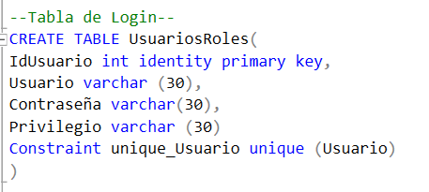

Ilustración Modelo Físico

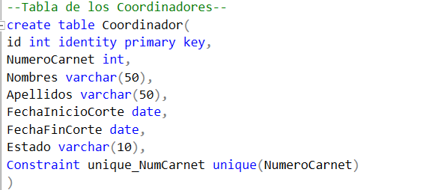

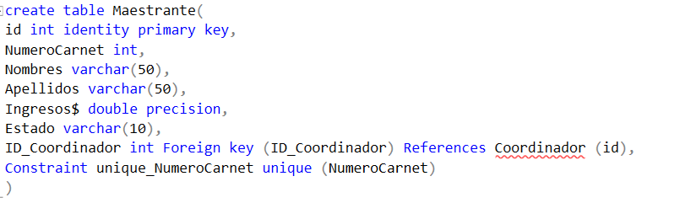

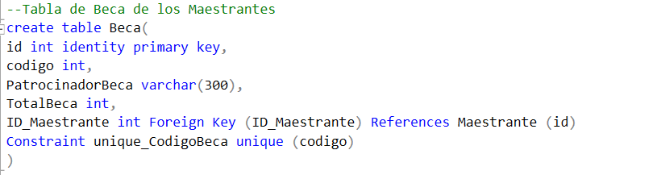

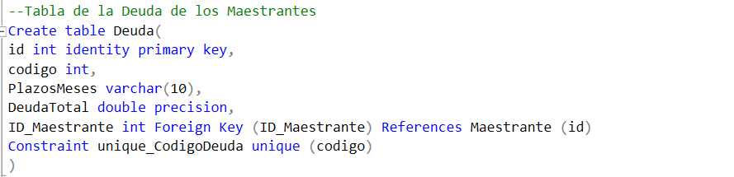

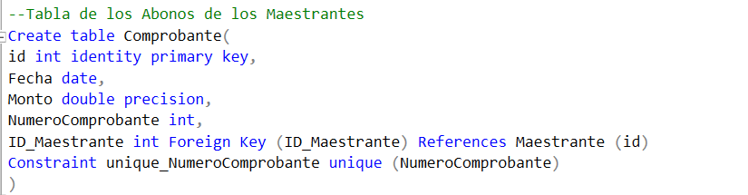

### Diccionario de datos

El diccionario de datos contiene las características lógicas y puntuales de los datos que se van a utilizar en el sistema, incluyendo: nombre de la tabla, atributo o campo, tipo de dato, longitud, permite nulos, llave primaria, relación foránea, restricción y comentario.

1. Diccionario de datos Colaborador

|  |  |  |  |  |  |  |  |
| --- | --- | --- | --- | --- | --- | --- | --- |
|  | Atributo o campo | Tipo de Dato | Longitud | Permite nulos | Relación foránea | Restricción | Comentarios |
| PK | IDColaborador | Int | Incremental | No null | Relación foránea con la tabla deuda |  | Es el indicador de la tabla colaborador |
|  | Nombres | Varchar | 30 | No null |  |  | Los nombres del colaborador |
|  | Apellidos | Varchar | 30 | No null |  |  | Los apellidos del colaborador |
|  | Número de Carnet | Int | 8 | No null |  | Tipo Único (Unique) | El número de carnet que tiene asignado el colaborador |
|  | IngresoMaestrante | Int | 8 | No null |  |  | Ingreso monetario del colaborador |
|  | Beca Otorgada | Int | 3 | No null |  |  | El porcentaje de beca que ha sido otorgado al maestrante |

1. Diccionario de datos Deuda

|  |  |  |  |  |  |  |  |
| --- | --- | --- | --- | --- | --- | --- | --- |
|  | Atributo o campo | Tipo de dato | Longitud | Permite Nulos | Relación Foránea | Restricción | Comentarios |
| PK | IdDeuda | Int | Incremental | No null |  |  | Es el identificador de la tabla deuda |
|  | Plazos | Int | 2 | No null |  |  | Los plazos en los 1ue se pagará la deuda (con un máximo de 24 plazos) |
|  | TotalDeuda | Double precisión | 10 | No null |  |  | La cantidad total a partir del descuento de la beca |
| FK | IDcolaborador | Int | Incremental | No null | Llave foránea de la tabla Colaborador |  | Llave foránea del identificador de la tabla Colaborador |
| FK | IDAbono | Int | Incremental | No null | Llave foránea de la tabla Abono |  | Llave foránea del identificador de la tabla Deuda |

1. Diccionario de datos Abono.

|  |  |  |  |  |  |  |  |
| --- | --- | --- | --- | --- | --- | --- | --- |
|  | Atributo o campo | Tipo de dato | Longitud | Permite Nulos | Relación Foránea | Restricción | Comentarios |
| PK | IDAbono | Int | Incremental | No null |  |  | Es el identificador de la tabla Abono |
|  | Fecha | Date | 10 | No null |  |  | La fecha en el que se realiza el abono(comprobante) |
|  | Monto | Double precision | 10 | No null |  |  | La cantidad abonada por el Colaborador |
|  | NumComprobante | Int | 20 | No null |  | Tipo Único  (unique) | El número del comprobante  (abono) |

## Clases del sistema (Código fuente)

Las clases utilizadas en el proyecto son las siguientes (Utilizadas por el momento):

Super Clase Usuario

Clase UsuarioMaestrante

Clase Maestrante

Clase CtrMaestrante

Clase CtrDeuda

Clase BSDatos

Clase BSDeuda

Clase Conexion

Clase MSQLSERVER

Clase ServiceFactory

# Diseño y codificación de propuestas de solución

## Diseño de entradas

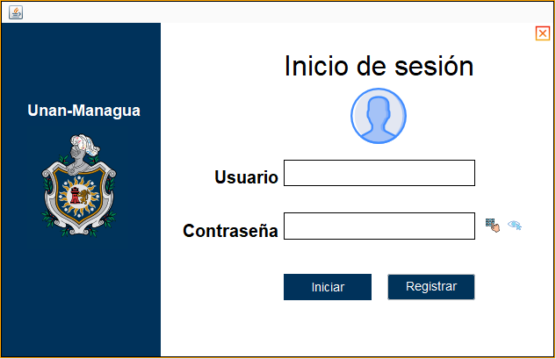

Ilustración Pantalla Logín



Ilustración Pantalla de Información

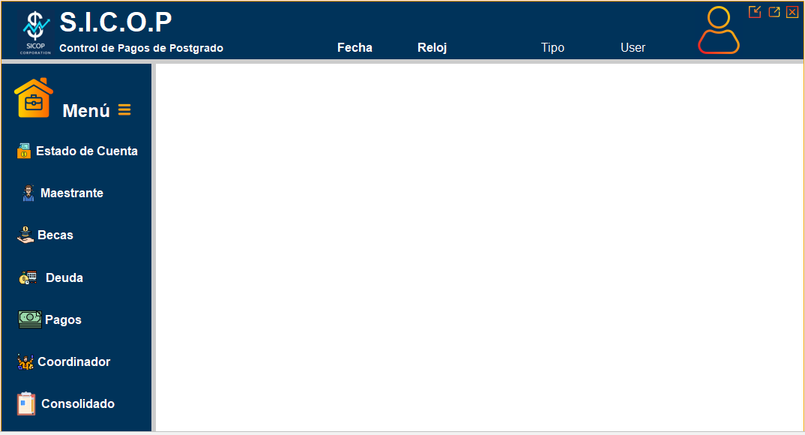

Ilustración Pantalla Menú Principal

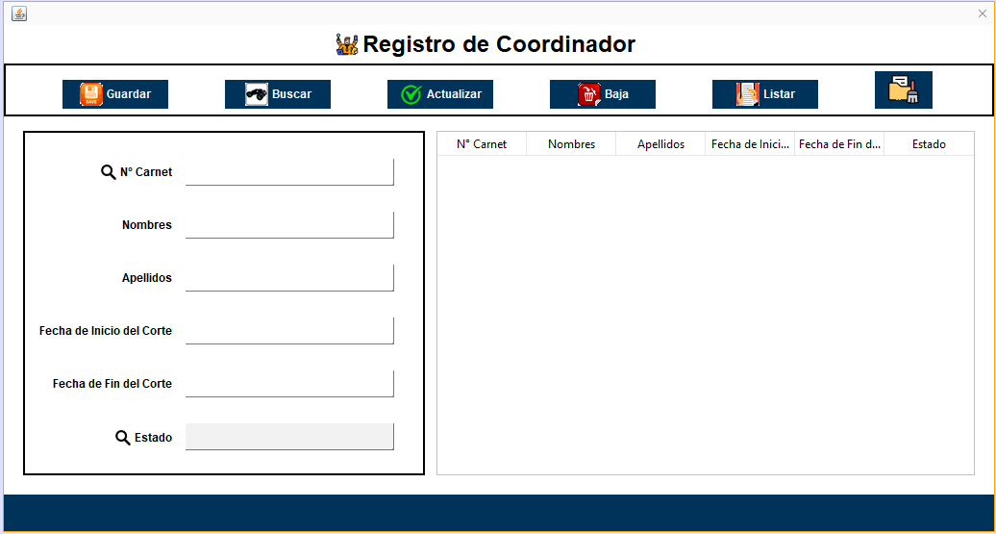

Ilustración Pantalla Registro Coordinador

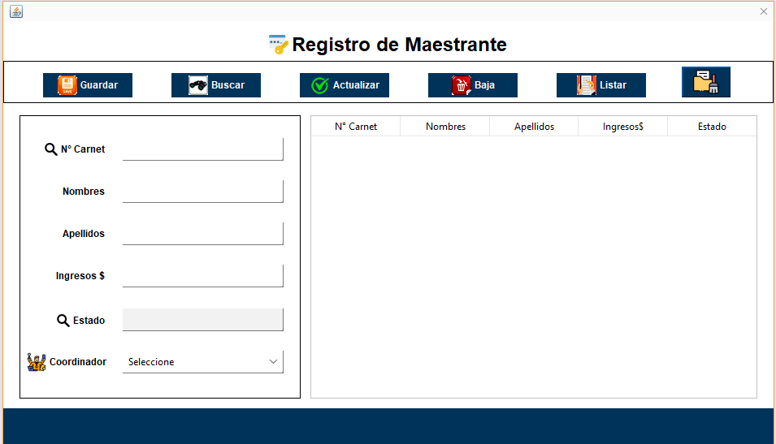

Ilustración Pantalla Registro Maestrante

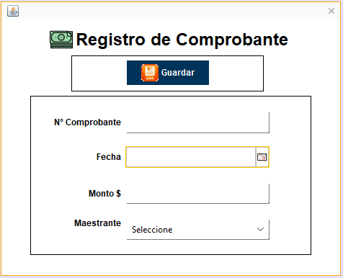

Ilustración Pantalla Registro Comprobante

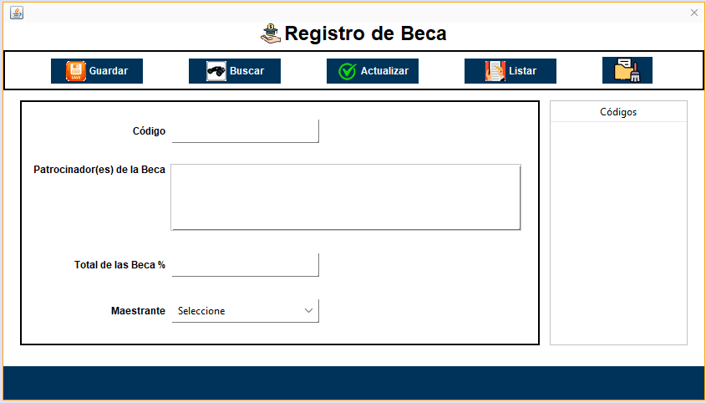

Ilustración Pantalla Registro De Beca

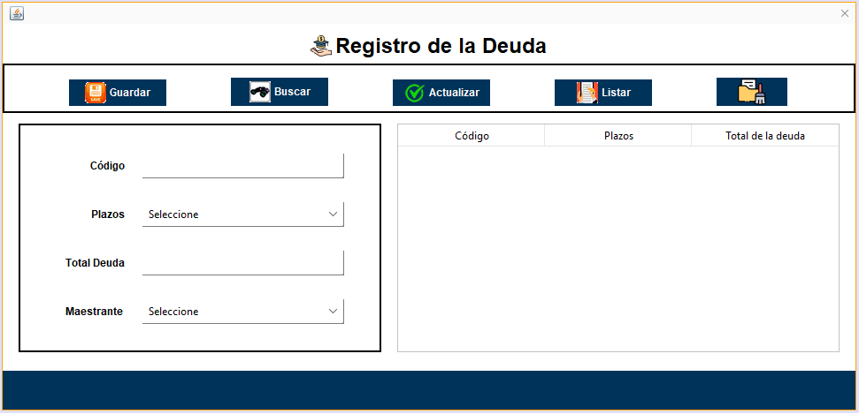

Ilustración Pantalla Registro De Deuda

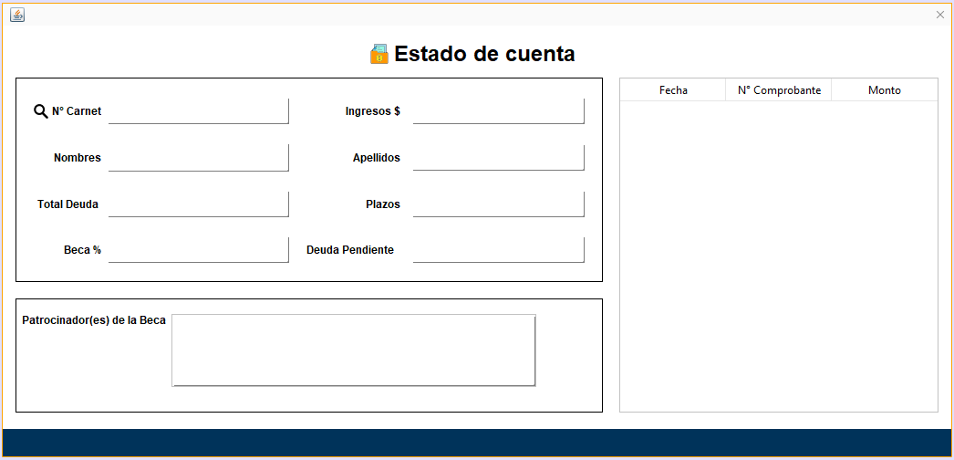

Ilustración Pantalla Estado de Cuenta

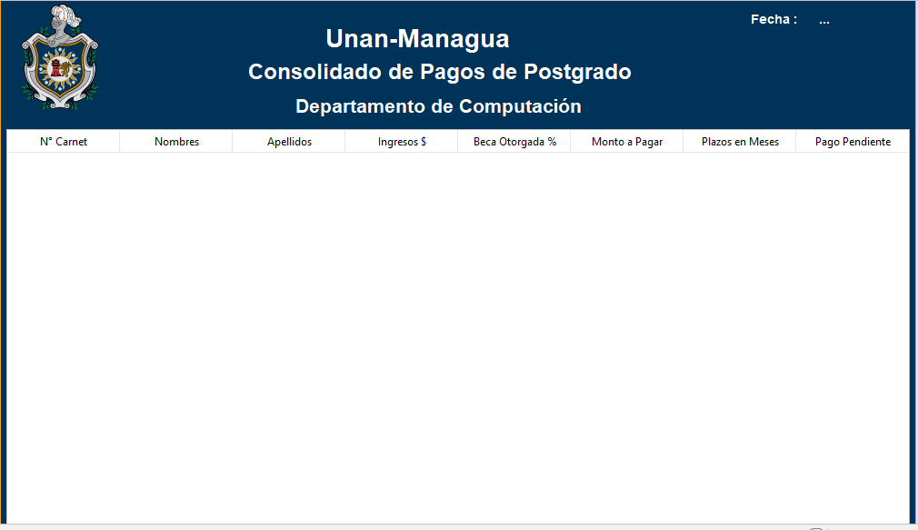

Ilustración Pantalla Consolidado

## Manejo de datos en herramientas estadísticas

### Registro y llenado de datos con información real

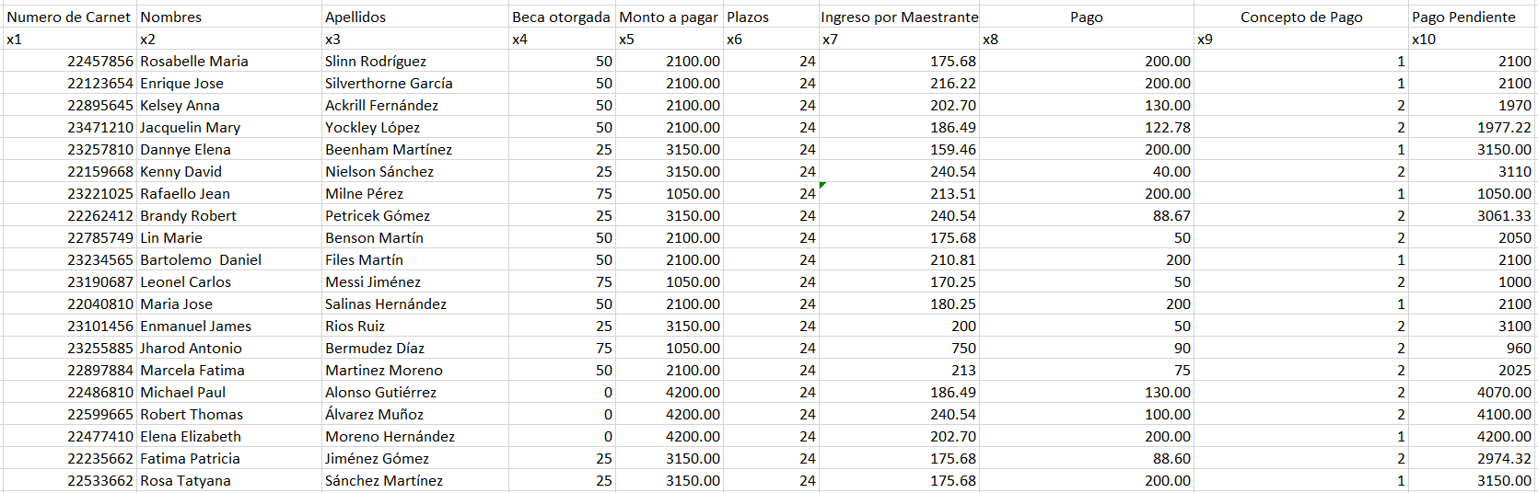

Ilustración Datos información real

### Análisis de datos cuantitativos

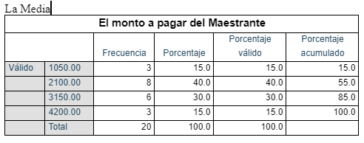

Ilustración Análisis de datos cuantitativos media

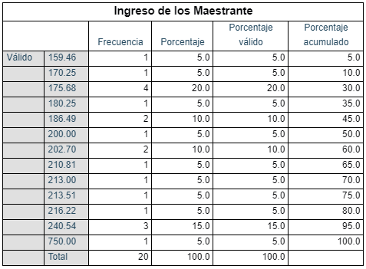

Ilustración Datos cuantitativos Ingreso de los Maestrantes

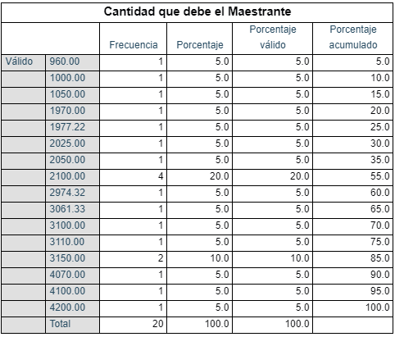

Ilustración Datos cuantitativos cantidad que debe el maestrante

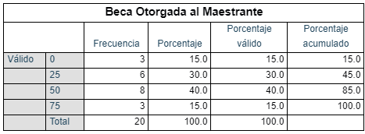

Ilustración Datos cuantitativos becas otorgadas

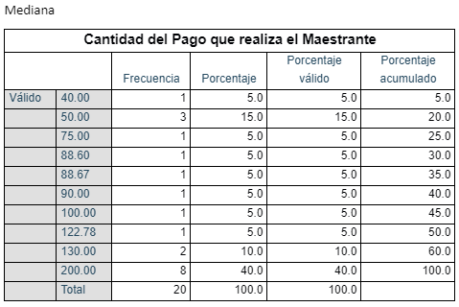

Ilustración Datos cuantitativos mediana

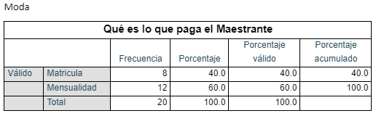

Ilustración Datos cuantitativos moda

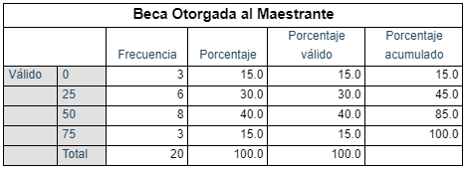

Ilustración Datos cuantitativos beca otorgada

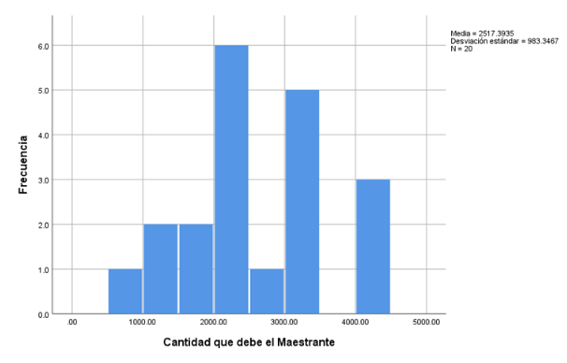

Ilustración Gráfico de frecuencia

## Consultas a la Base de Datos

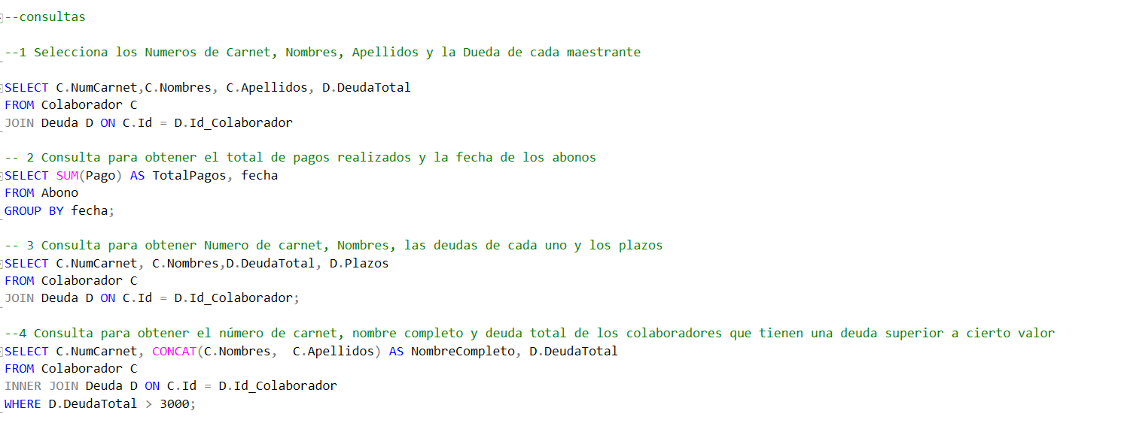

## 

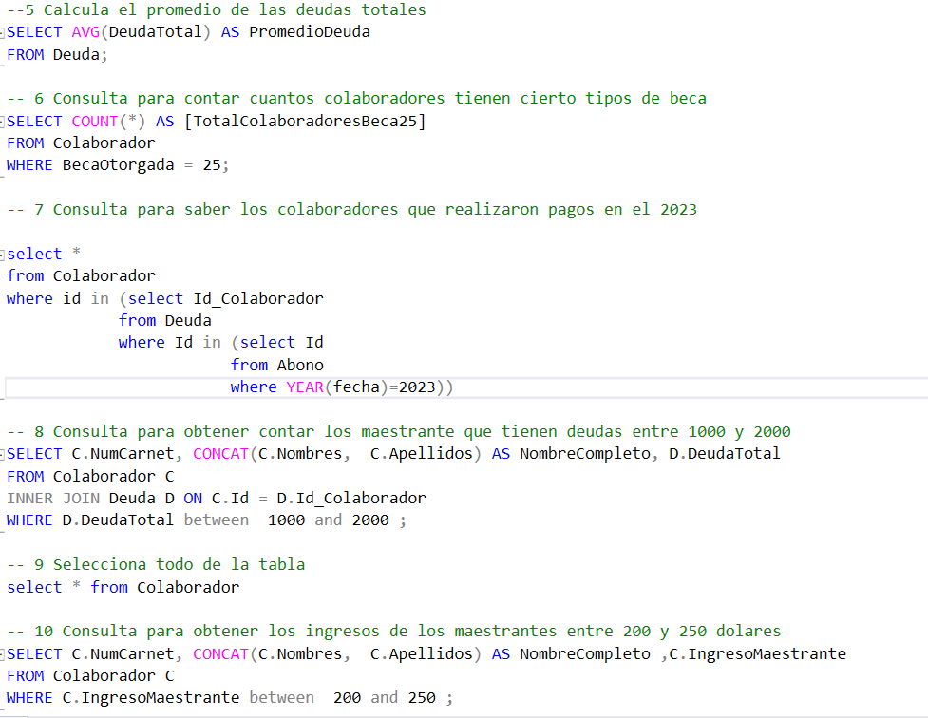

## Modelado del proceso de negocio en Bizagi

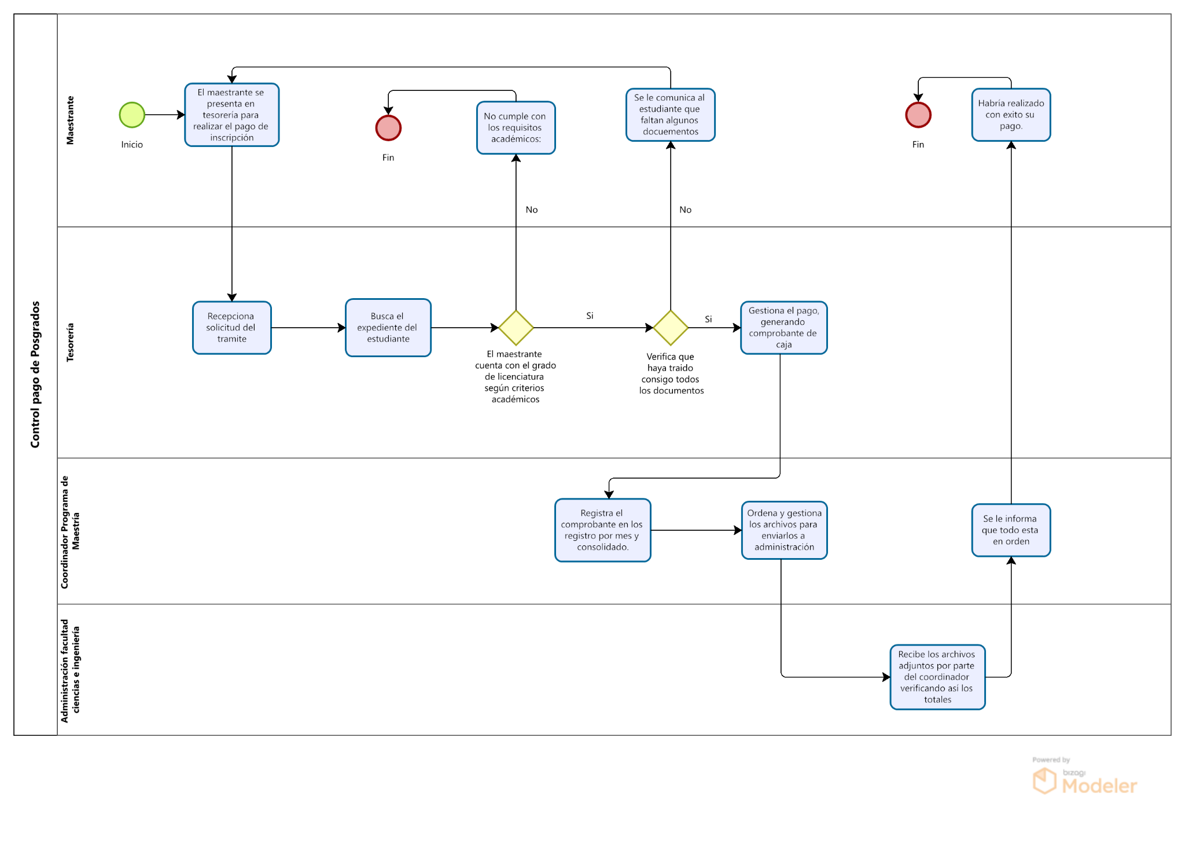

Ilustración Modelado del proceso de negocio en Bizagi

# Implementación del sistema automatizado

## Diagramas UML de clases, objetos y casos de uso

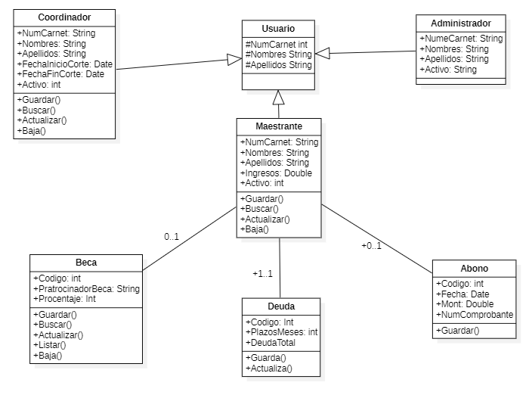

Ilustración Diagrama de Clases

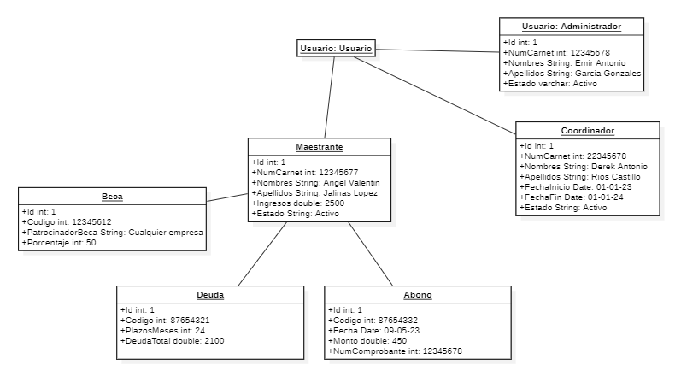

Ilustración Diagrama de Objetos

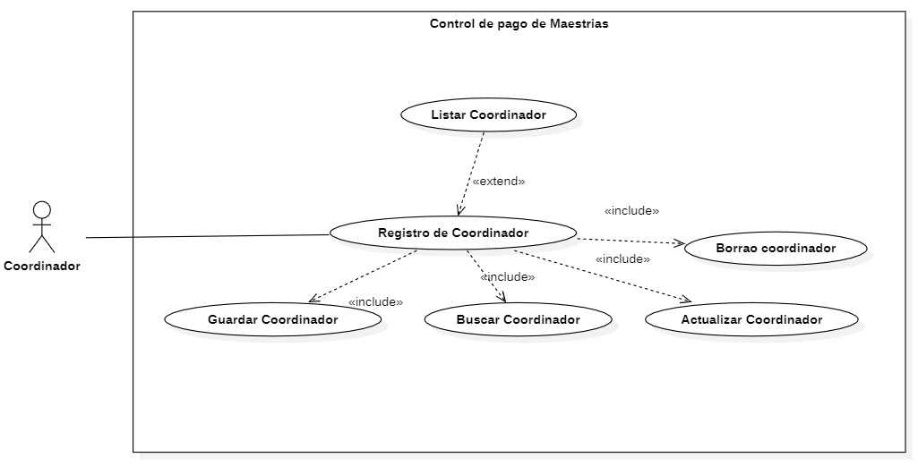

Ilustración Caso de Uso: Registro de Coordinador

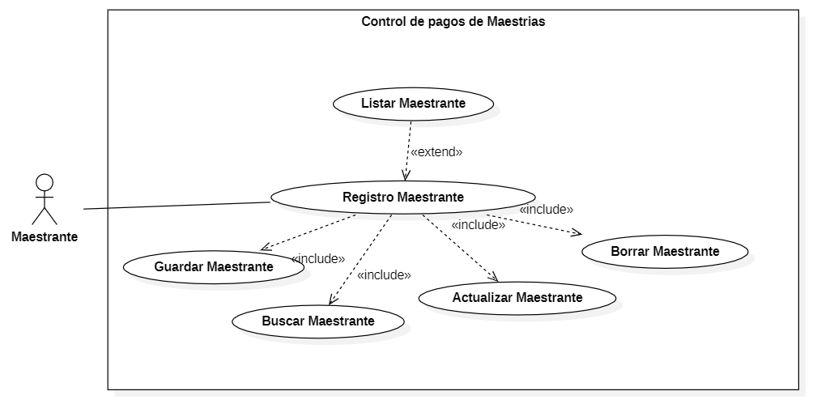

Ilustración Caso de Uso: Registro Maestrante

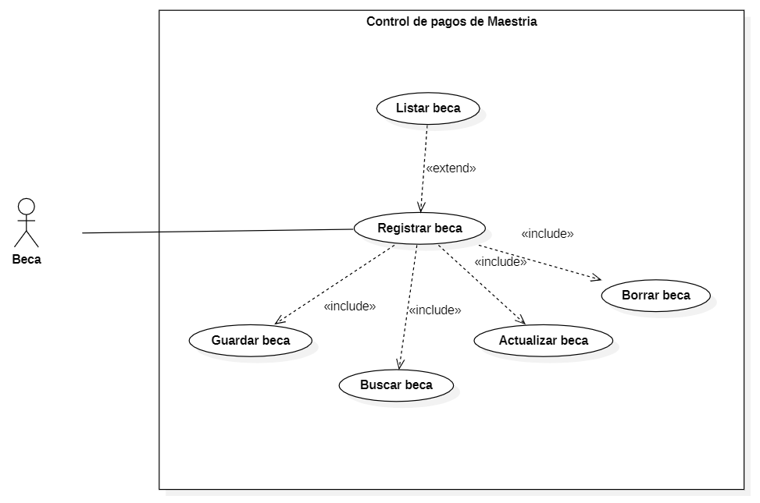

Ilustración Caso de Uso: Registro de Beca

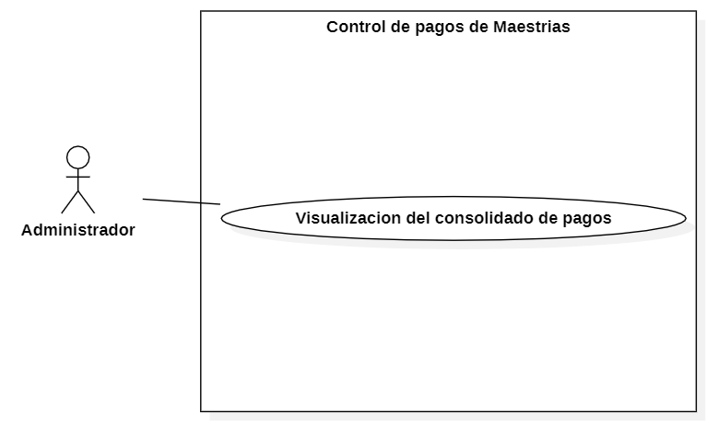

Ilustración Caso de Uso: Visualizar Consolidado

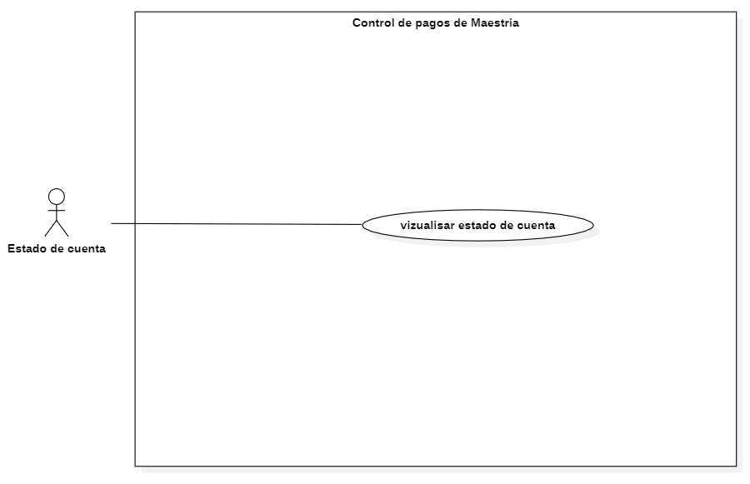

Ilustración Caso de Uso: Visualizar estado de cuenta

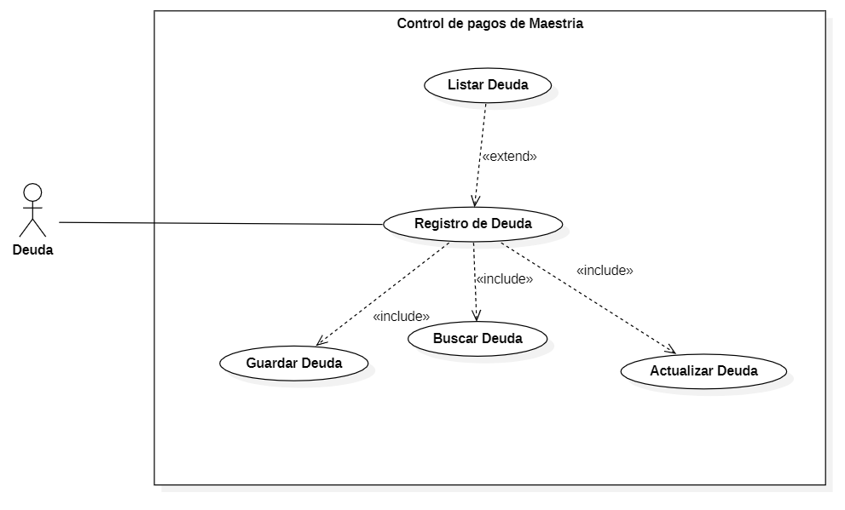

Ilustración Caso de Uso: Registro de la deuda

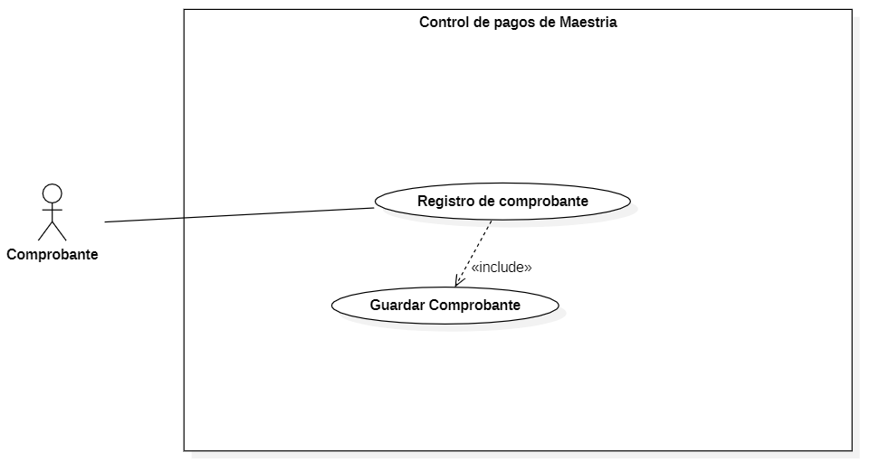

Ilustración Caso de Uso: Registro del comprobante

## Diseño de salidas del sistema (Reportes)



Ilustración Generar Reporte

## Procedimientos almacenados, funciones y vistas de la Base de Datos (los scripts y los resultados)

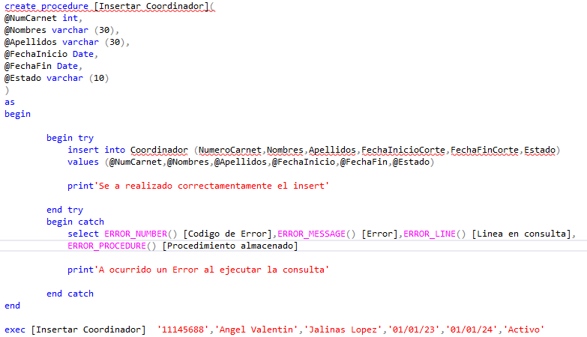

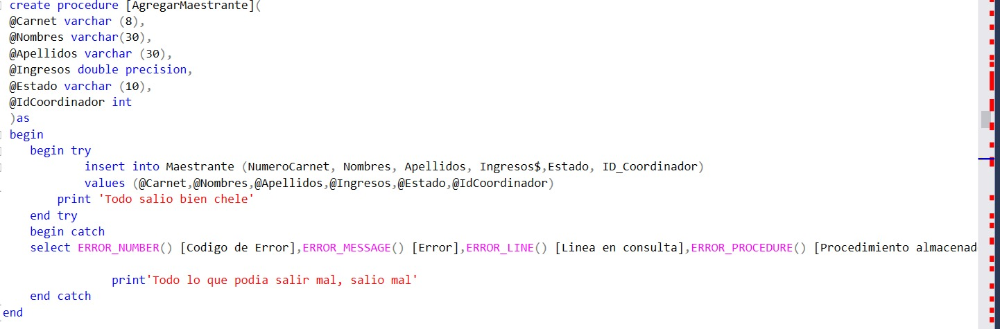

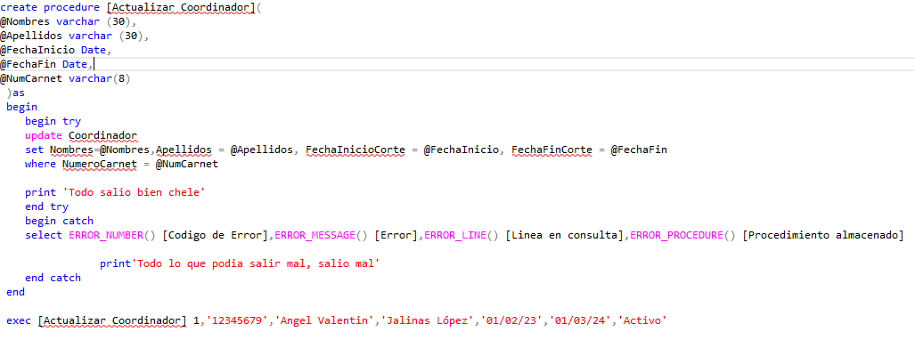

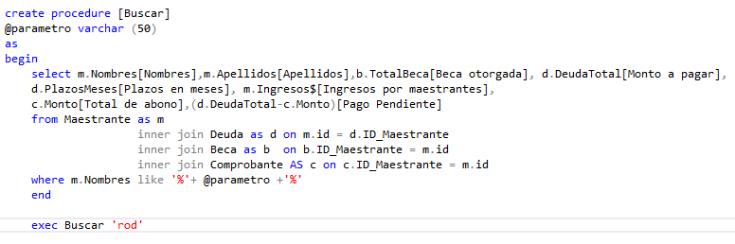

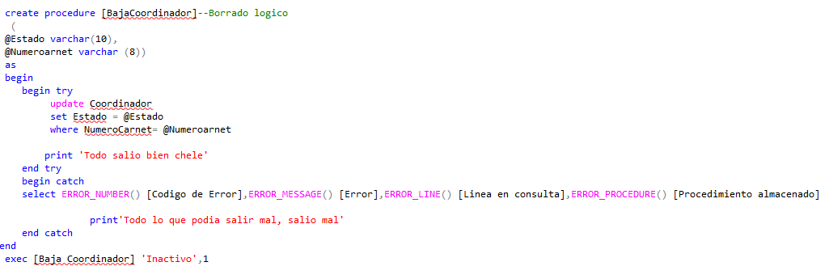

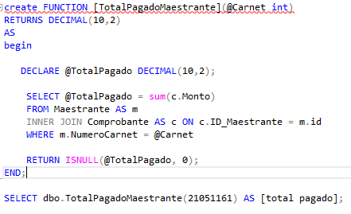

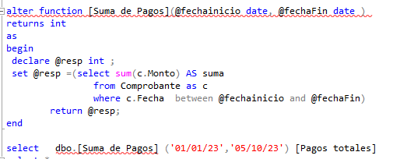

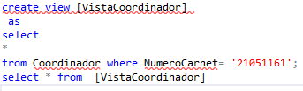

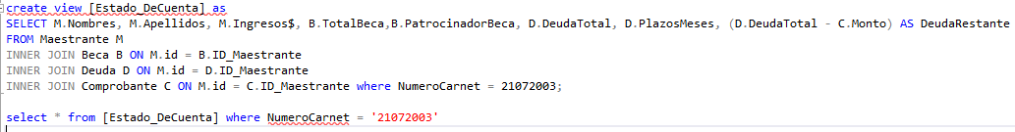

El resto de procedimientos, funciones y vistas se encuentran del Script.

## Matriz de indicadores del proceso

En función del modelado del proceso que se ha trabajado, definimos los indicadores.

1. Matriz indicador total de maestrantes que realizaron su pago al contado

|  |  |
| --- | --- |
| Objetivo | Controlar el número de estudiantes de maestría que realizaron su pago al contado. |
| Definición del indicador: | Este indicador contabiliza el número total de estudiantes de maestría que realizaron su pago al contado en lugar de hacerlo en plazos. |
| Nombre del indicador | Total de maestrantes que realizaron su pago al contado. |
| Método de cálculo | Contar el número total de estudiantes de maestría que realizaron su pago al contado. Es decir.  Cantidad de estudiantes que realizaron su pago al contado = total de estudiantes de maestría que realizaron su pago al contado |
| Responsable | Coordinador del Programa de maestría. |
| Medida | 50 (expresión numérica) |
| Frecuencia de medición | Mensual |
| Medio de verificación | Informes u otro documento que soliciten entregar |
| Recursos | Reporte Anual de ingresos. |
| Puntos de lectura | Al final del año |
| Dimensión | Eficiencia |
| Línea base | 0% |
| Meta del período | 50% |

1. Matriz indicador Porcentaje de Pagos Realizados a Tiempo.

|  |  |
| --- | --- |
| Objetivo | Evaluar el cumplimiento de los plazos de pago en el programa de maestría. |
| Definición del indicador: | Este indicador mide el porcentaje de pagos realizados en los plazos establecidos. |
| Nombre del indicador | Porcentaje de Pagos Realizados a Tiempo. |
| Método de cálculo | Método de cálculo: (Número de pagos efectuados dentro del plazo / Número total de pagos) * 100 |
| Responsable | Coordinador del Programa de maestría. |
| Medida | Porcentaje (%). |
| Frecuencia de medición | Mensual |
| Medio de verificación | Informe u otro documento que soliciten entregar |
| Recursos | Comprobantes de pago. |
| Puntos de lectura | Al final del año |
| Dimensión | Eficiencia |
| Línea base | 0% |
| Meta del período | 50% |

1. Matriz indicador Flujo de caja neto

|  |  |
| --- | --- |
| Objetivo | Evaluar el flujo de caja neto programa de maestría. |
| Definición del indicador: | Mide la diferencia entre las entradas y salidas de efectivo durante un periodo de tiempo determinado. |
| Nombre del indicador | Cantidad neta de efectivo que entra y sale del programa de maestría en un periodo determinado de tiempo. |
| Método de cálculo | Flujo de caja = flujos de efectivo entrantes – flujos de efectivo salientes |
| Responsable | Departamento de computación |
| Medida | Cantidad total neta de efectivo. |
| Frecuencia de medición | Mensual |
| Medio de verificación | Estados financieros e informes. |
| Recursos | Comprobante de pago |
| Puntos de lectura | Al final del año |
| Dimensión | Eficacia |
| Línea base | 0% |
| Meta del período | 50% |

1. Matriz indicador Eficiencia de los pagos

|  |  |
| --- | --- |
| Objetivo | Medir el porcentaje de estudiantes que reciben becas o ayudas económicas en programas de postgrado. |
| Definición del indicador: | Este indicador mide el porcentaje de estudiantes que han obtenido becas o ayudas económicas para continuar sus estudios en programas de postgrado. |
| Nombre del indicador | Porcentaje de estudiantes que reciben becas o ayudas económicas. |
| Método de cálculo | Método de cálculo: (Número de estudiantes que reciben becas o ayudas económicas / Número total de estudiantes) * 100 |
| Responsable | Coordinador del programa de maestría. |
| Medida | Porcentaje (%). |
| Frecuencia de medición | Mensual. |
| Medio de verificación | Estados financieros e informes. |
| Recursos | Comprobantes de pago |
| Puntos de lectura | Al final del año |
| Dimensión | Eficiencia |
| Línea base | 0% |
| Meta del período | 50% |

## Análisis probabilístico del proceso en base a nuestra depurada de datos e indicadores identificados

Se seleccionó una muestra de 200 estudiantes con el fin de recopilar información sobre si habían pagado más de la mitad de su deuda de la maestría.

Pagado por más de la mitad Pagado por menos de la mitad

Hombres 45 65

Mujeres 15 75

Eventos mutuamente excluyentes

¿Cuál es la probabilidad de que una persona seleccionada al azar se hombre y haya cancelado por más de la mitad o sea mujer y no haya cancelado por más de la mitad?

P(Hombre ∩ Cancelado por más de la mitad) = 45/200 = 0.225

P(Mujer ∩ No cancelado por más de la mitad) = 15/200 = 0.075

P((Hombre ∩ Cancelado por más de la mitad) U (Mujer ∩ No cancelado por más de la mitad))

La probabilidad de que una persona seleccionada al azar sea hombre y haya cancelado por más de la mitad su deuda de la maestría o sea mujer y no haya cancelado por más de la mitad su deuda es:

=0.225+0.075 = 0.3

Regla del complemento

Supongamos que seleccionamos al azar a un estudiante que ya ha pagado la deuda de su maestría.

Queremos calcular la probabilidad de que este estudiante sea mujer.

Evento A: El estudiante seleccionado es mujer

Evento A´: El estudiante seleccionado no es mujer (Hombre)

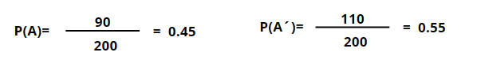

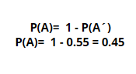

Por lo tanto, la probabilidad de que el estudiante seleccionado al azar, entre aquellos que ya pagaron su deuda, sea mujer es de 0.45

Regla de la adición

Supongamos que seleccionamos al azar a un estudiante que ya ha pagado la deuda de su maestría.

Se desea determinar la probabilidad de que el estudiante sea mujer y haya pagado más de la mitad.

P(A) Probabilidad de que sea mujer

P(B) Probabilidad de haber pagado más de la mitad

P(A U B) Probabilidad de que sea mujer o de haber pagado más de la mitad

P(A ∩ B) = P(A) + P(B) - P(A U B)

P(A ∩ B) = 90/200 + 60/200 - 15/200

P(A ∩ B) = 0.45 + 0.3 - 0.075 = 0.65

Por lo tanto, la probabilidad de que el estudiante seleccionado al azar, entre aquellos que ya pagaron su deuda, sea mujer y haya pagado más de la mitad de su deuda es de 0.65

Probabilidad condicional

¿Se desea conocer la probabilidad de que una persona seleccionada al azar sea hombre, dado que ha pagado más de la mitad de su deuda?

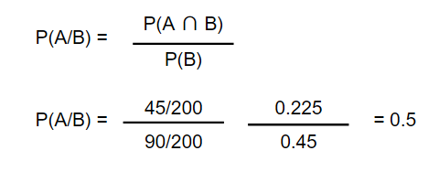

Por lo tanto, la probabilidad de que una persona seleccionada al azar sea hombre y que ha pagado más de la mitad de su deuda de la maestría, es de 0.5

# Bibliografía

Córdova Forero, J. A. (2014). *Implementación de un sistema de matrículas y pagos para el centro de informática de la Universidad César Vallejo.* Obtenido de Repositorio USMP: https://hdl.handle.net/20.500.12727/1030